**UNIVERSIDAD DON BOSCO**

DEPARTAMENTO DE INGENIERIA

CICLO 02-21



Primer Desafío Practico

**Desarrollo de Aplic. Web con Soft. Interpret. en el Cliente.**

**DAW**

PRESENTADO POR:

|  |  |
| --- | --- |
| **APELLIDOS, NOMBRES** | **CARNET** |
|  |  |
| GONZALEZ MERLOS, FERNANDO ANTONIO | GM180149 |
| SANCHEZ GARCIA, ELMER SAMAEL | SG191902 |

ORIENTADOR

ING. KARENS MEDRANO

SEPTIEMBRE DE 2021

SOYAPANGO. EL SALVADOR, C.A.

EJERCICIO 1

**85%**

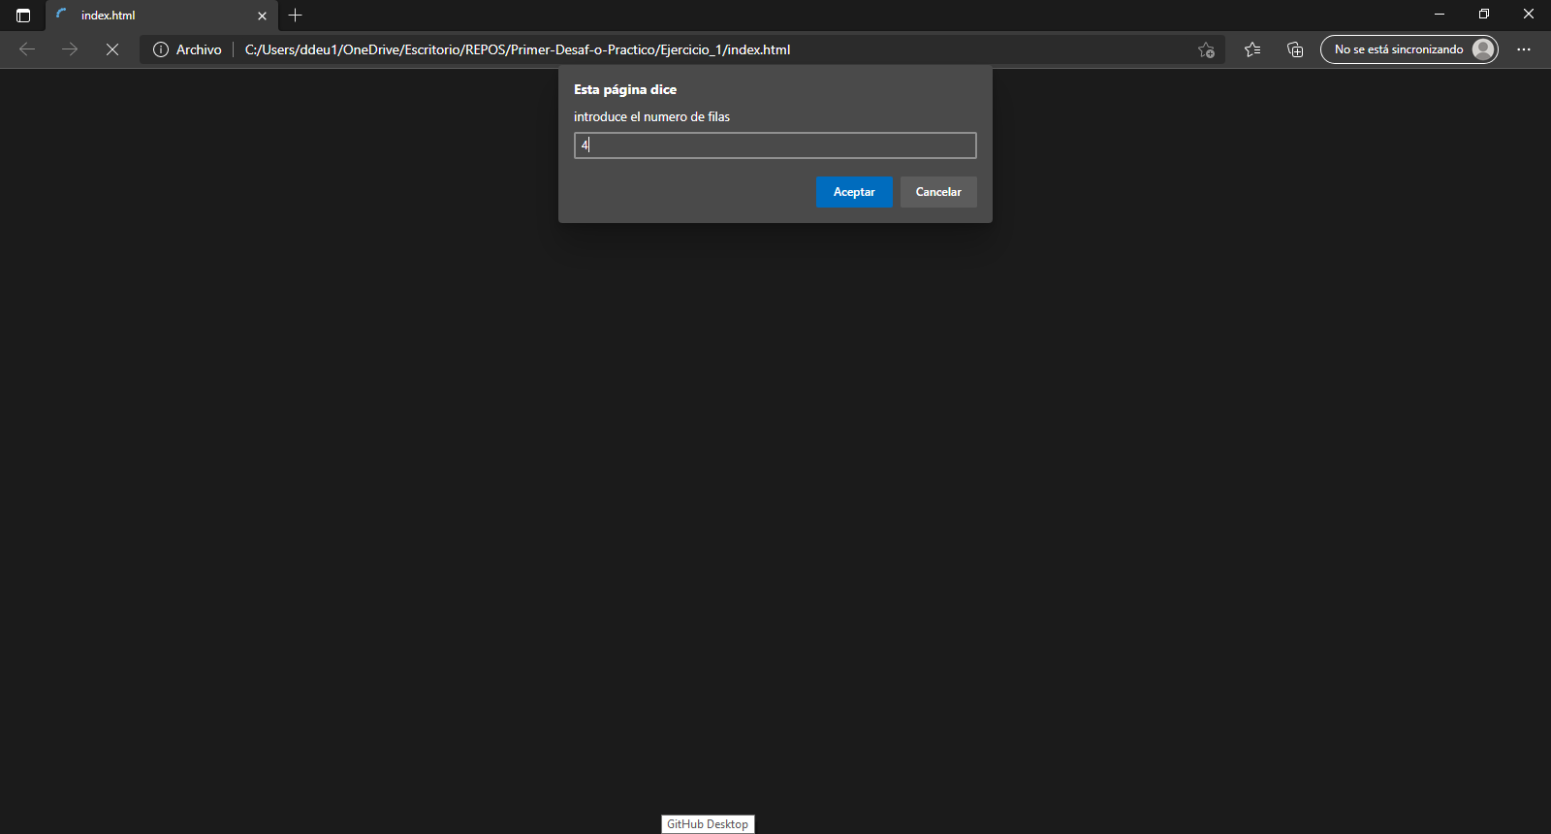**Ingreso la cantidad de filas deseadas (4):**

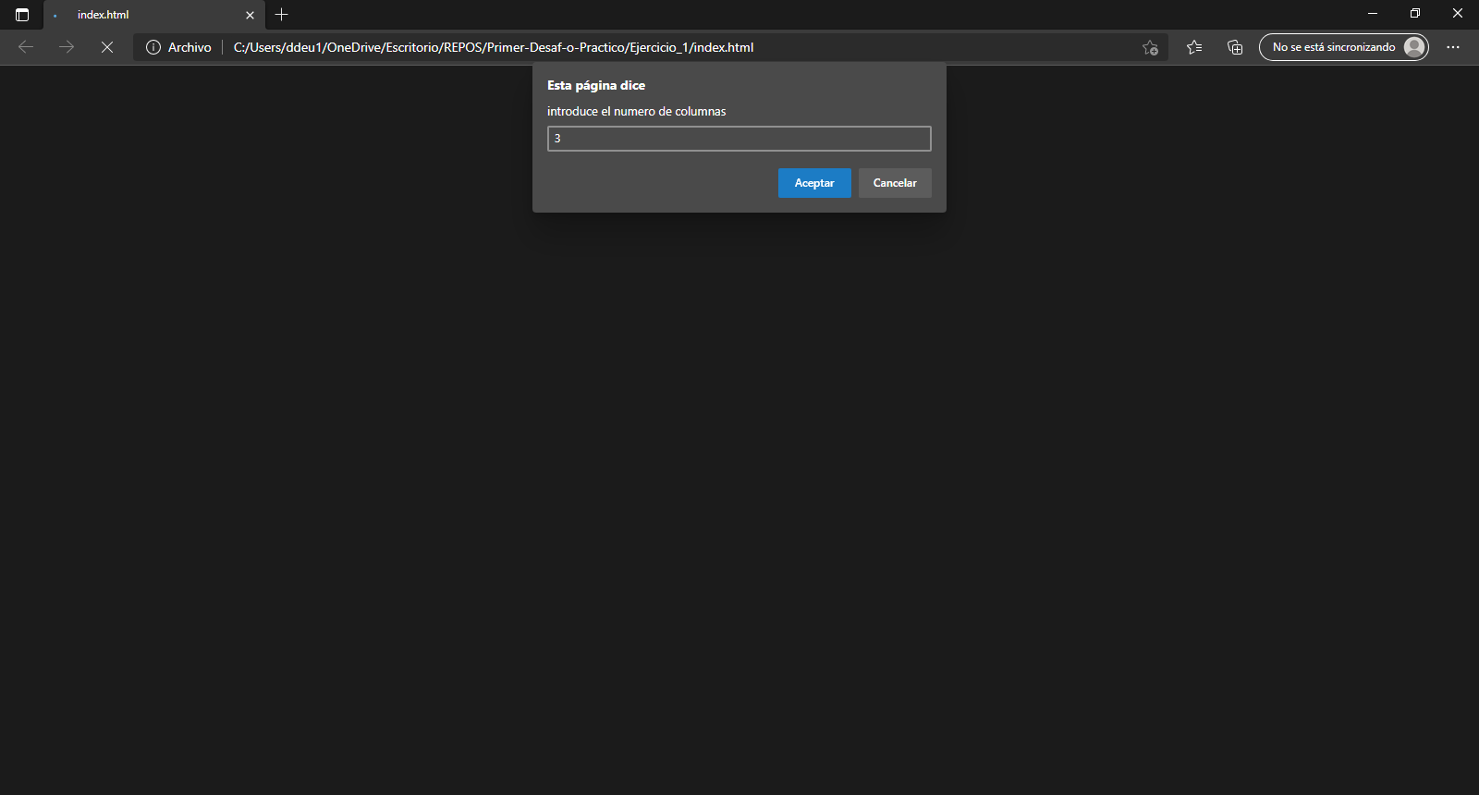**Ingreso la cantidad de columnas deseadas (3):**

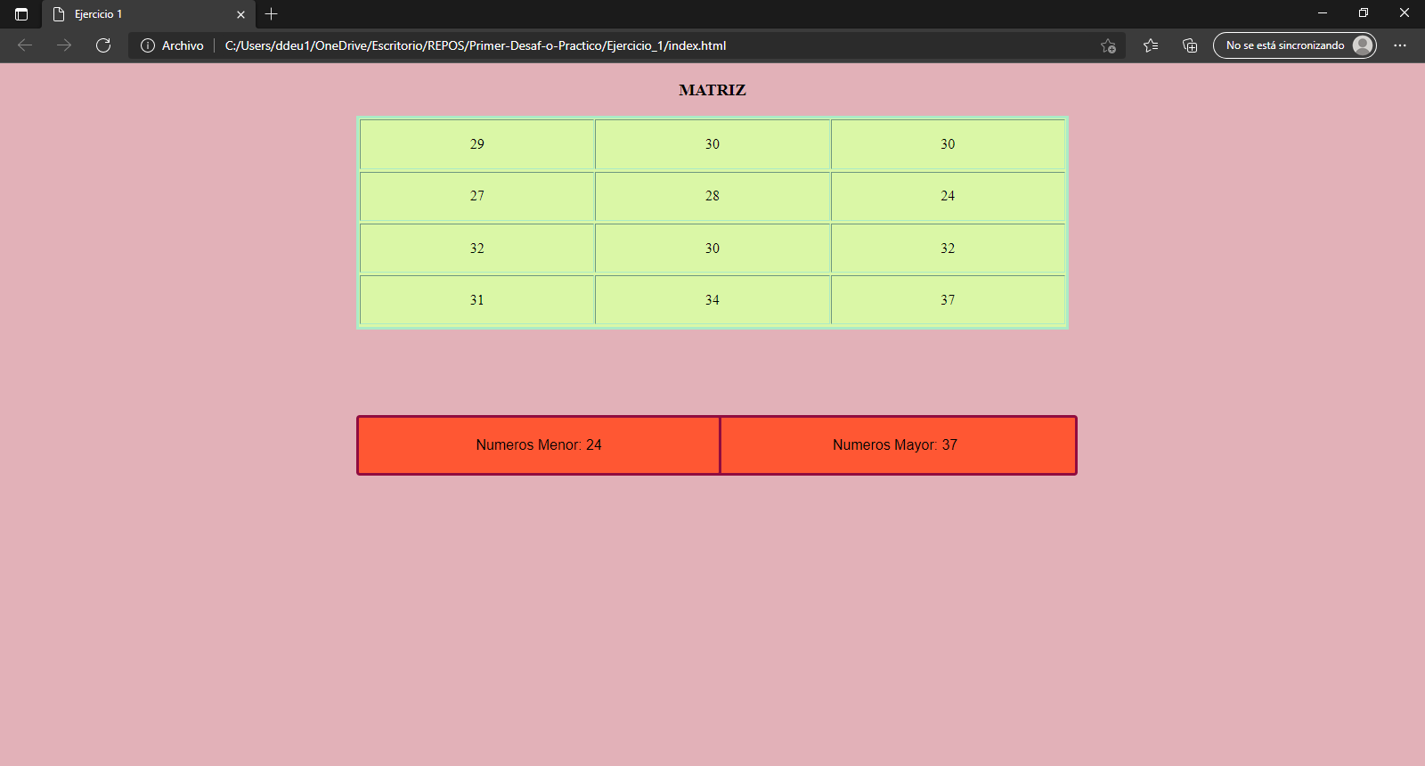**Genera una matriz de 4x3 con numero aleatorios y en la parte de abajo mostrando su numero mayor y menor:**

**Ejercicio 2:**

Acá tenemos el formulario para luego rellenar cada uno de los campos.

Una vez rellenado todos los campos lo guardamos.

Damos click en Guardar y automáticamente nos aparece, toda la descripción del libro junto con su imagen todo dentro de la etiqueta Cards de Bootstrap.